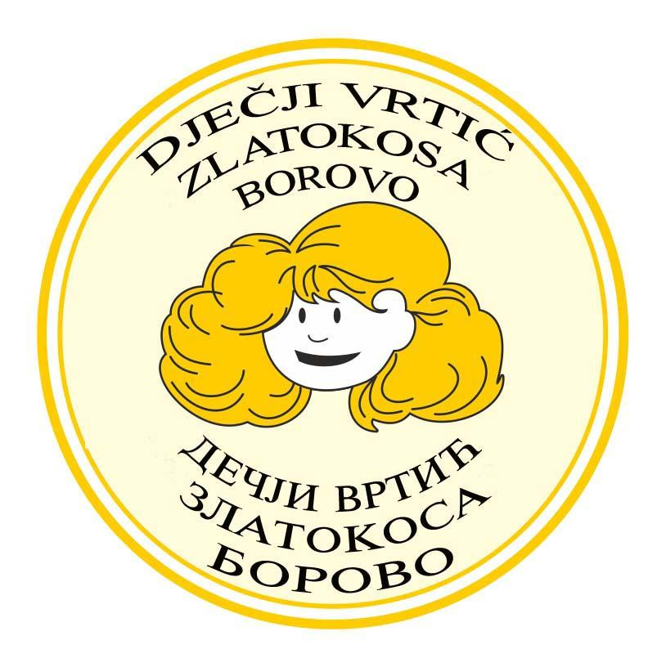
Dječji vrtić ZLATOKOSA BOROVO
UPRAVNO VIJEĆE
KLASA:003-07/24-01/23
URBROJ: 2196-9 -1-03-24-01
Borovo, 29.1.2024.

Na temelju čl. 43. Statuta Dječjeg vrtića ZLATOKOSA BOROVO, Predsjednik Upravnog vijeća
S A Z I V A
23. sjednicu Upravnog vijeća Dječjeg vrtića ZLATOKOSA BOROVO koja će se održati dana
31.1.2024. god. (srijeda) u 15,30 sati u prostoru DV ZLATOKOSA.
Za sjednicu je predložen slijedeći
D N E V N I R E D :
- Usvajanje zapisnika sa 22. sjednice Upravnog vijeća DV ZLATOKOSA BOROVO.
- Zapošljavanje jednog odgojitelja/ice na određeno vrijeme u skladu sa raspisanim natječajem
razmatranje zamolbi na raspisani natječaj, odabir kandidata - Odluka.
- Usvajanje Financijskog izvještaja DV ZLATOKOSA BOROVO za 2023. g. - Donošenje Odluke ( Prilog 1)
- Izvještaj o provedenom godišnjem popisu na dan 31.12. 2023. g. - Donošenje Odluke. ( Prilog 2)
- Rashod dugotrajne imovine - Odluka. ( Prilog 3)
- Prijedlog povećanje osnovice za izračun plaća zaposlenih u DV ZLATOKOSA Borovo- Odlika.
7.Izvještaji:
- u toku je montiranje i postavljanje namještaja u sobama dnevnog boravka na katu- donacija ZVO,
- predani izvještaji za MZO,
- predan izvještaj - Zakon o pravu na pristup informacijama.
8.Informacije:
Aktivnosti sa djecom:
- Realizirano ( od prošle sjednice):
- Sv.Sava 27.1.2024. - predškolci učestvovali na priredbi u školi,
- izložba dječjih radova u biblioteci SKD Prosvjeta Borovo,
- kratki film o Svetom Savi.
B) Planirano:
- Valentinovo - Sv.Trifun- legende i priče,
- pokladne aktivnosti,
- uskršnje aktivnosti.

9.Razno.

Članovi Upravnog vijeća dužni su se pozivu odazvati, eventualnu spriječenost najaviti Predsjedniku Upravnog vijeća.

PREDSJEDNIK UPRAVNOG VIJEĆA: Milan Poznanović

